290万元33GHz示波器单一来源采购，国产仪器的进击与困境
来源：onetest仪器资源库
空天信息大学（筹）最近挂出一则公示，拟以290万预算采购一台国产实时示波器。经市场调研及专家论证一致认为：国产示波器范围内，仅有深圳市万里眼技术有限公司的 ExWave TS 0334AP 可完全匹配全部技术指标，采购方式为单一来源。
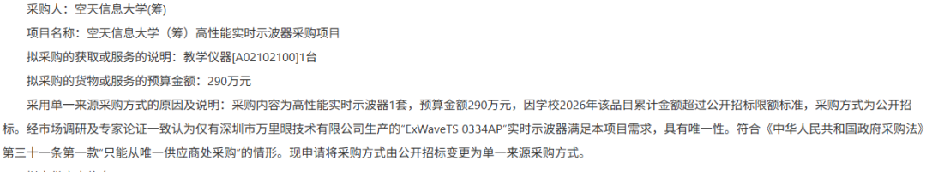
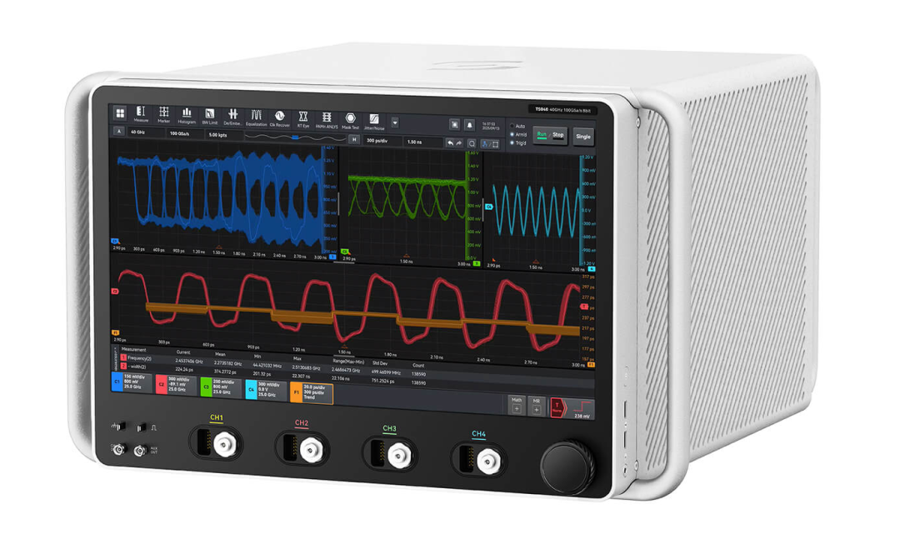
今天讨论的核心不是采购项目本身，而是全行业共同的复杂心境：自 2025 年 10 月万里眼发布 25GHz-90GHz 全系列超高速实时示波器以来，国内科研院所终于拥有了自主可控的高端示波器选项，这是实打实的产业突破；但刺眼的现实也摆在眼前：采购可选的品牌，仅此一家。
一、国产高端示波器的进
国产高端示波器的向上突破，早已不是偶然的单点爆发。
2025 年 10 月万里眼 90GHz 超高速实时示波器的发布，曾在全行业引发轰动 —— 它意味着国内科研院所、高校与高新技术企业，终于可以自主采购 59GHz 及以上带宽的示波器，支撑高端芯片、高速通信、光通信、光子技术等前沿领域的验证与测试，为中国前沿技术研发补上了关键的测试测量短板。

国产示波器的段位图
事实上，近年国产示波器的进步是整条产品线的整体上移，已经形成了梯度分明的产业阵营：
万里眼：覆盖25GHz至90GHz带宽；是国产高端示波器唯一的主角；
鼎阳科技、玖锦科技：示波器突破20GHz带宽；
普源精电：16GHz 站稳脚跟，是国产替代进口中低端市场的核心战力；
思仪科技、优利德：高端覆盖至 13GHz，在通用测试市场持续渗透；
联讯仪器：70GHz 在研，冲着国际第一梯队去了。
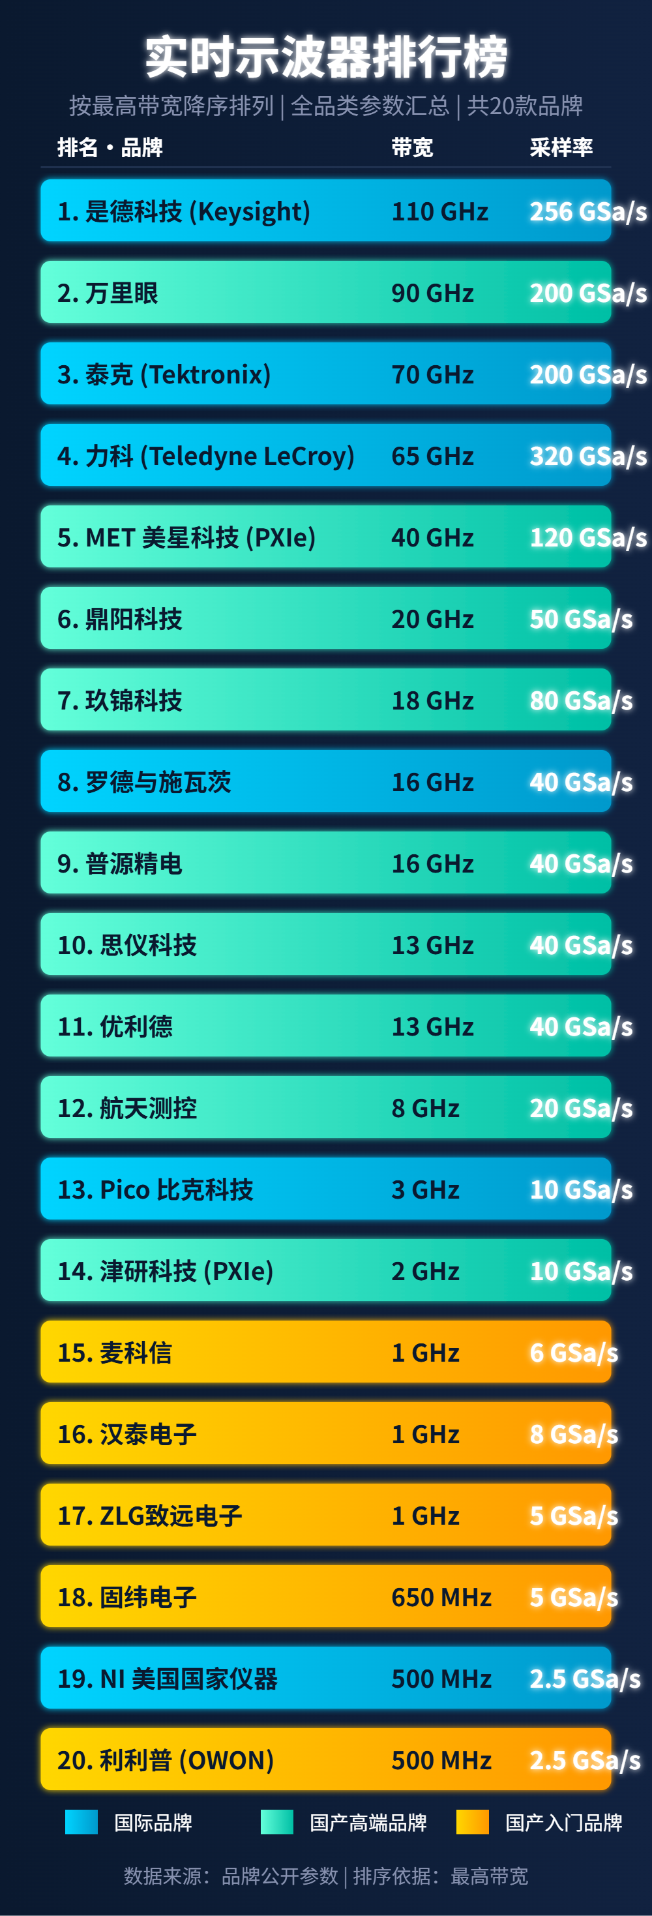
不止于整机，上游核心器件的突破更具长期价值。高速 ADC 芯片是示波器的 “心脏”，也是过去最核心的卡脖子环节。如今苏州迅芯微、成都华微等本土芯片企业已在该领域持续破冰，国产 ADC 正逐步为国产示波器提供底层算力支撑。
二、国产高端示波器的另一面

但“唯一解”的另一面，是“独苗困境”
喝彩归喝彩，冷静看的话，这桩单一来源采购恰恰也照出了国产仪器的底子。
第一个问题：高端赛道太冷清。
放眼全球高端示波器市场，美国始终保持着三强鼎立的格局：是德、泰克、力科三家同台竞技，从20GHz 到 100GHz+ 各显神通，充分的市场竞争持续推动技术迭代与产品创新。
国内 20GHz 以上量产的目前只有万里眼一家，这两年才刚刚实现20GHz 带宽也就两个厂家。这次采购“仅有一家满足要求”，本质不是国产实力的“碾压”，而是高端赛道过于冷清，凑不出足够多的同量级竞争者。没有梯队就没有充分竞争，没有竞争就难有快速迭代，单点的领先很难转化为整个产业的整体优势。
第二个问题：软实力差得远。
国际三巨头的真正护城河，从来都不止硬件带宽本身。
数十年的行业深耕，让它们构建起了完整的测量软件生态、全系列探头与配件体系、覆盖各细分行业的测试解决方案，甚至很多行业测试标准的制定，本身就围绕其产品展开。而国产仪器普遍面临 “硬件参数追平，软件体验脱节” 的困境 —— 信号分析算法精度、协议解码丰富度、配套配件完善度、产品长期可靠性，都还有不小的差距。
与此同时，国际厂商也从未停下脚步：是德科技 XR8 系列、泰克全新 7 系等产品，正在向更高分辨率、更快协议分析、更智能测试的方向持续进化。。
这也是为什么每一次国产高端仪器的单一来源采购，总会伴随行业质疑的声音。参数达标只是拿到了高端市场的入场券，要让科研与工业用户把国产仪器从 “备选方案” 变成 “首选方案”，还需要漫长的场景验证、口碑积累与生态打磨。
三、国产高端示波器的路

290 万，一步，不是终点
290 万元的订单，33GHz 的落地，乃至 90GHz 的技术突破，都值得行业为之振奋，但绝不该被过度神化。
我们能清晰看到国产示波器的向上轨迹：从做不了中低端，到站稳 16GHz；从冲击 20GHz 门槛，到叩开 90GHz 高端大门；从完全依赖进口芯片，到本土 ADC 逐步配套。每一步都走得扎实，每一个带宽节点的突破，都是中国测试测量产业的里程碑。
但我们也必须清醒认识到差距：和美国三巨头相比，我们在产业梯队厚度、核心器件性能、软件生态积累上，都还有量级上的差距。单一来源背后的 “唯一性”，既是技术突破的勋章，也是产业尚未成熟的警示。
而这 290 万元，是其中扎实又清晰的一步。

